营运部发【2021】086号 签发人：蒋炜

关于开展慢病品种回访、复购激励方案

根据数据分析，大部分慢病顾客到店消费逐渐失活，这部分顾客有各种原因未继续购买，可能到竞争对手门店、可能价格高等....为提高疗效，增加顾客复购率，现开展慢病会员回访及复购奖励方案。
- 活动时间：3月25号-4月30号
回访时间：3月25号-3月31号（附表的会员必须在3月31号前回访完毕）
复购时间段：3月25-4月30号（回访电话拨通后，顾客在4月30号前到店购买则参与以下奖励）。
二、执行品种活动内容：
ID 号 | 通用名 | 规格 | 活动内容 | 奖励机制
3527 | 非那雄胺片（保列治) | 5mgx10片 | ①6盒+0.01元换购1盒  ②3盒立省18元 | ①4月30号前复购奖励3元/盒（店长大会现场发）  （打电话人员奖励1.8元/盒，接待销售人员奖励1.2元/盒）含赠品。
13609 | 氯沙坦钾片（科素亚） | 50mg*7片 | ①8盒+0.01元换购1盒 | ①4月30号前复购奖励3元/盒（店长大会现场发）  （打电话人员奖励1.8元/盒，接待销售人员奖励1.2元/盒）含赠品。
200068 | 氯沙坦钾片（科素亚） | 50mg*28片 | ①2盒+0.01元换购7片  ②持7片空盒买28片，空盒抵扣10元（每套限抵一次） | 组合奖励：15元/套  需按组合ID：9915552 进行下账。

注意：为不影响门店前台毛利，氯沙坦钾片持7片装空盒购买28片装可抵扣10元现金由片区主管垫付。门店每周收集空盒及销售小票向片区主管报销。片区主管每月将门店上缴的空盒核对后报营运部王娜，统一造发垫付金额。
三、拨打方式：存健康店员版
1.微信搜索：存健康店员版-店员版-会员管理-输入会员搜索-拨打电话-备注
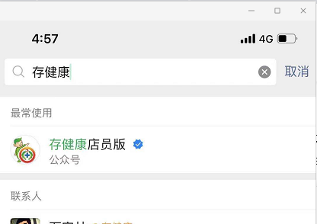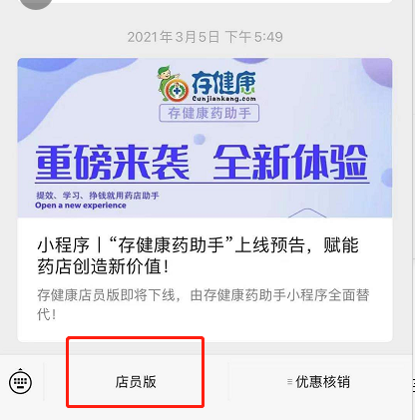

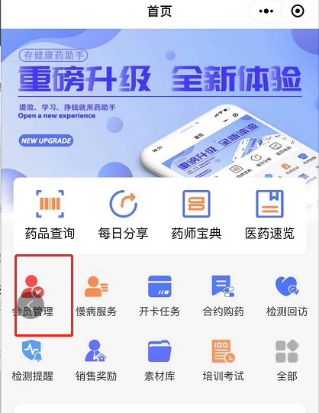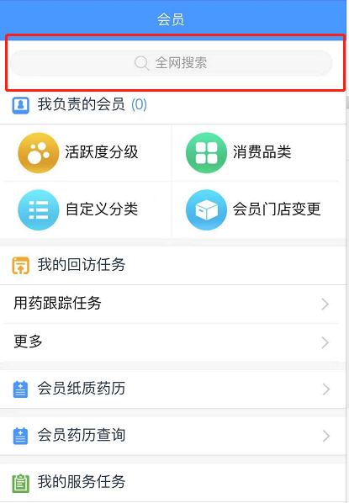
1.图④输入会员手机号码进行搜索。
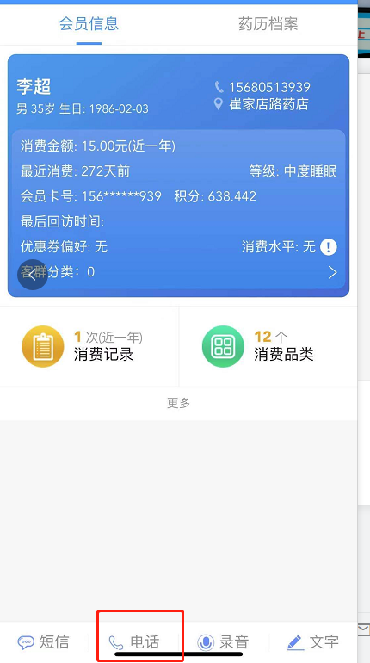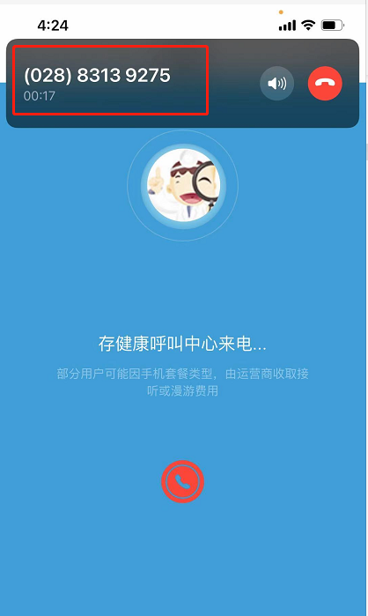
拨打电话需店员需先接通（028-83139275）电话才会拨打到顾客手机上。
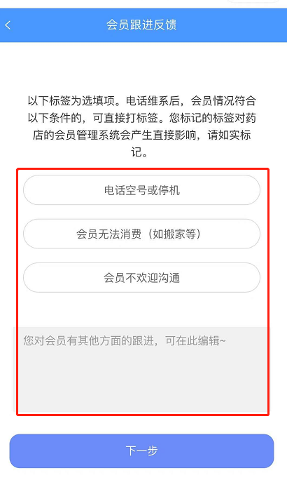
注意：1.电话回访后必须进行备注：沟通的内容，顾客不来的原因。若未备注则不进行以上奖励（原毛利段提成不变）。
- 话语话术：
张先生您好，我是太极大药房的小王，您一直在我们店购买科素亚，现在会员优惠活动买2盒28粒送1盒7粒，凭7片的空盒到店买2送1的基础上还可以优惠10元。需要可以到店购买。打扰您了。
五、奖励规则：
（1）打电话人员奖励占比60%。（回访人员以存健康拨打记录为准）
（2）接待人员奖励占40%。

举例：旗舰店店员黄长菊对分配的名单中张阿姨进行了电话回访，张阿姨4月31号前到店购买了7盒保列治（6送1），若此顾客是黄长菊接待的，那么黄长菊获得销售奖励21元。若张阿姨是店员李佳林进行接待的，那么21元奖励：黄长菊12.6元。李佳林：8.4元。
每月复购销售盒数最多的片区主管+个人绩效1分。
注意：
1.门店只能拨打所属门店的会员，由店长进行分配，本次回访须3月31号前拨通电话且顾客在4月30前到店消费才算奖励。
2.附表中的顾客必须进行回访，未按要求回访处罚50元/个。
3.存健康只用于指定品种及顾客的电话回访。
主题词： 开展慢病品种回访、复购激励 的方案
四川太极大药房连锁有限公司 2021年03月24日印发
打印:王娜 核对：谭莉杨 （共印1份）

